Министерство образования Московской области

Государственное образовательное учреждение высшего образования Московской области

«Государственный гуманитарно-технологический университет»

**Ликино-Дулевский политехнический колледж – филиал ГГТУ**

**О Т Ч Ё Т**

**ПО УЧЕБНОЙ ПРАКТИКЕ**

ПМ.11 Разработка, администрирование и защита баз данных

ПМ.01 Разработка модулей программного обеспечения для компьютерных систем

Обучающегося Серебрянников Никита Дмитриевич________________

Курс ____3_____ группа ___ИСП.20А______________________________

Специальность 09.02.07 Информационные системы и программирование___

Место практики Ликино-Дулевский политехнический колледж-филиал ГГТУ

Период практики 08.12.2022 г. - 03.05.2023 г.

Руководители практики от колледжа

_______________Гжегожевский Сергей Владимирович __________________

Селиверстова Ольга Михайловна_______________________

Тишкин Валентин Васильевич_________________________

Кузьмина Елена Евгеньевна

Ликино-Дулево

2023 год

Оглавление

**Введение** 3

**1. Постановка задачи** 3

**2. Проектирование интерфейса приложения** 3

**2.1. Правила и принципы разработки интерфейса** 3

**2.2. Разработка макета приложения** 3

**3. Структура хранения данных** 4

**3.1. Проектирование структуры хранения данных** 4

**3.2. Наполнение структуры данными** 5

**4. Реализация приложения** 5

**4.1. Выбор средств разработки** 5

**4.2. Технологии доступа к данным** 5

**4.3. Программные методы разработки интерфейса** 5

**4.4. Реализация функционала приложения** 5

**4.5. Обработки исключений** 7

**5. Тестирование программных модулей** 8

**5.1. План тестирования** 8

**5.2. Сценарии тестирования с результатами** 8

**5.3. Предложения по улучшению функциональности** 9

**Заключение** 10

**Список литературы** 10

**Приложение** 10

**1. Техническое задание** 10

**2. Руководство программиста** 12

**3. Руководство пользователя** 22

# **Введение**

# **1. Постановка задачи**

Автоматизация — применение технических средств, экономико-математических методов и систем управления, освобождающих человека частично или полностью от непосредственного участия в процессах получения, преобразования, передачи и использования энергии, материалов или информации.

Складской учет — это постоянный сбор и обработка данных по ресурсам, которые есть у компании и хранятся на складе, и операциям с ними. Он позволяет в каждый момент времени знать, какой товар и где находится, в каком количестве и сколько он стоит. Только так организация может работать без перебоев.

Приходная накладная — это первичный учетный документ, который поставщик выдает покупателю при отгрузке товаров.

Расходная накладная – документ, на основе которого осуществляется отпуск товаров и других материальных ценностей.

# **2. Проектирование интерфейса приложения**

## **2.1. Правила и принципы разработки интерфейса**

Командный интерфейс – средство навигации пользователей по функциональности конфигурации. Он включает в себя:

·         Панель разделов

·         Панель функций текущего раздела

·         Меню функций

·         Команды навигации и действий

Каждый из этих элементов имеет свое назначение, но все вместе они создают пространство команд – возможностей для пользователя.

Состав и расположение панелей можно настраивать. При этом следует руководствоваться спецификой прикладного решения, а также следующими принципами:

1. Количество элементов в панелях и меню должно быть таким, чтобы при стандартном разрешении экрана они помещались без прокрутки

2. Элементы внутри панелей и меню следует располагать в порядке убывания важности и частоты использования. Наиболее приоритетные пункты и команды следует располагать первыми.

3. Не рекомендуется располагать рядом команды и пункты меню, в названиях которых совпадают первые символы.

4. Командный интерфейс нужно проектировать таким образом, чтобы он способствовал повышению эффективности выполнения повседневной работы и быстрому освоению программы. Чтобы этого добиться, при разработке следует учитывать мнение пользователей и их представление о том, как команды должны быть сгруппированы.

## **2.2. Разработка макета приложения**

Макет — это расширенное представление сегментов и функций дизайна приложения. Он используется для тестирования и анализа различных эстетических сегментов вашего приложения, в то время как каркас строго контролирует функциональность.

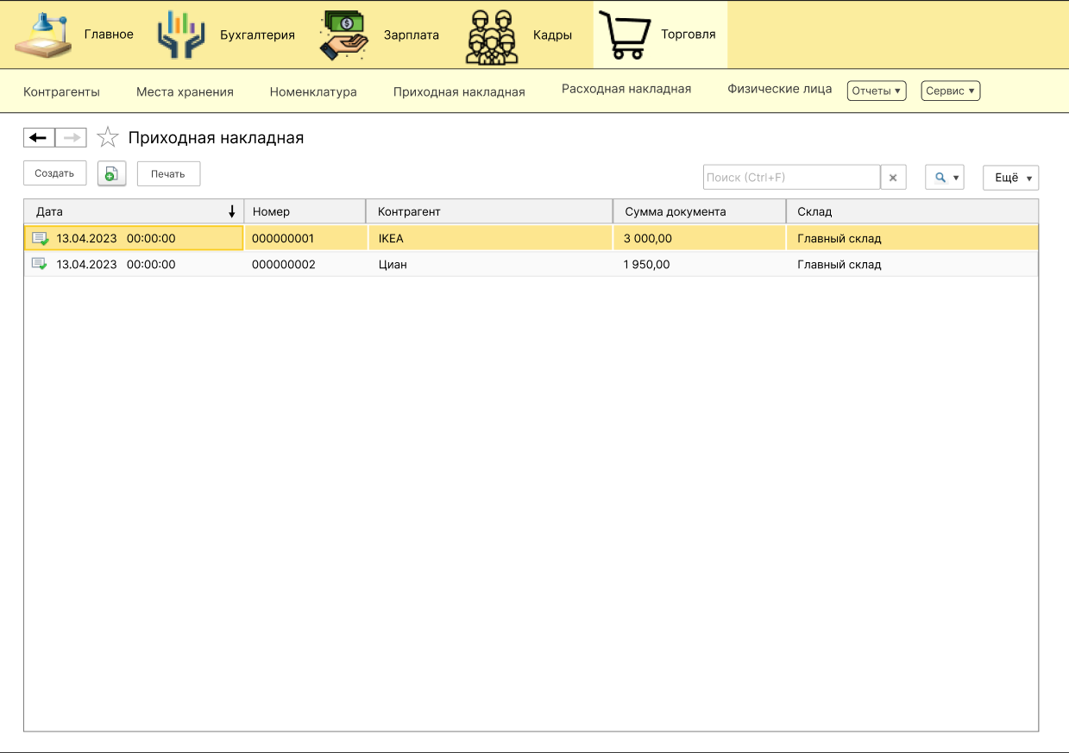

Рис.1 «Макет документа Приходная накладная»

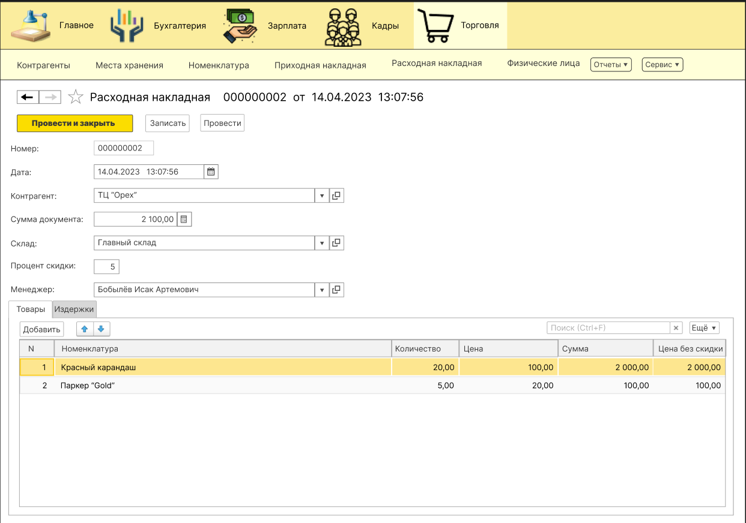

Рис.2 «Макет создания документа Расходная накладная»

# **3. Структура хранения данных**

## **3.1. Проектирование структуры хранения данных**

Хранение данных представлено в виде справочников, таких как: «Места хранения», «Должности», «Номенклатура», «Контрагенты», «Графики работы», «Физические лица», «Подразделения».

Структура хранения данных выглядит таким образом:

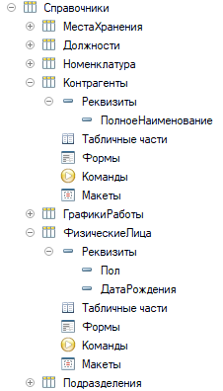

Рис.3 «Структура хранения данных»

## **3.2. Наполнение структуры данными**

Данные хранятся в справочниках. Наполнение структуры данными происходит вручную, на основании предоставленных администрацией данных. После чего справочники определяют в необходимые подсистемы для удобства их использования.

# **4. Реализация приложения**

## **4.1. Выбор средств разработки**

Для разработки программы выбраны следующие средства: ОС Windows 10, Приложение 1С Предприятие 8.3.

Windows 10 — операционная система для персональных компьютеров и рабочих станций, разработанная корпорацией Microsoft в рамках семейства Windows.

1С: Предприятие — единая платформа для автоматизации деятельности организации: бухгалтерского, кадрового, управленческого и финансового учета. Интеграция соответствующих прикладных решений (конфигураций) программы позволяет управлять всеми аспектами деятельности нескольких компаний, одной компании, ее подразделений и разными направлениями бизнеса в универсальной рабочей среде. Пользователь самостоятельно выбирает нужные прикладные решения для своего предприятия и работает с ними в единой защищенной системе управления бизнес-процессами. Все конфигурации построены на общих принципах, их можно настраивать и изменять под специфику организации.

## **4.2. Технологии доступа к данным**

При манипулировании данными, хранящимися в базе данных «1С: Предприятия 8», зачастую используется объектный подход. Это значит, что обращение (чтение и запись) к некоторой совокупности данных, хранящихся в базе, происходит как к единому целому. Например, используя объектную технику, можно манипулировать данными справочников, документов, планов видов характеристик, планов счетов и т.д.

Характерной особенностью объектного манипулирования данными является то, что на каждый объект, как совокупность данных, существует уникальная ссылка, позволяющая однозначно идентифицировать этот объект в базе данных.

Эта ссылка также хранится в поле базы данных, вместе с остальными данными объекта. Кроме того, ссылка может быть использована как значение какого-либо поля другого объекта. Например, ссылка на объект справочника Контрагенты может быть использована как значение соответствующего реквизита документа Приходная накладная

## **4.3. Программные методы разработки интерфейса**

Концепция пользовательского интерфейса системы 1С: Предприятие 8.3 ориентирована на комфортную эффективную работу и соответствует современным тенденциям. При создании различных объектов конфигуратора они отображаются на главной странице пользовательского интерфейса, для удобства использования объектов их можно включать в «Подсистемы». При необходимости можно редактировать интерфейс объектов во вкладке формы у каждого из объектов или можно создать общую форму страницы.

## **4.4. Реализация функционала приложения**

Таблица №1 «Основные объекты конфигурации»

|  |  |
| --- | --- |
| Определение | Объекты |
| 1.Подсистемы — это общие объекты конфигурации. На их основе платформа формирует командный интерфейс прикладного решения и визуально разделяет всю функциональность программы на крупные и мелкие блоки. |  |
| 2.Константы —это прикладные объекты конфигурации. Они позволяют хранить в информационной базе данные, которые не изменяются во времени, или изменяются очень редко. Каждая константа позволяет хранить одно значение. |  |
| 3.Справочники — это прикладные объекты конфигурации. Они позволяют хранить в информационной базе данные, имеющие одинаковую структуру и списочный характер. |  |
| 4.Документы — это прикладные объекты конфигурации. Они позволяют хранить в прикладном решении информацию о совершенных хозяйственных операциях или о событиях, произошедших в «жизни» предприятия вообще. |  |
| 5.Перечесления — это прикладные объекты конфигурации. Они позволяют хранить в информационной базе наборы значений, которые не изменяются в процессе работы прикладного решения. |  |
| 6.Отчеты — это прикладные объекты конфигурации. Они предназначены для обработки накопленной информации и получения сводных данных в удобном для просмотра и анализа виде. |  |
| 7. Планы видов расчета — это прикладные объекты конфигурации. Они используются в механизме сложных периодических расчетов и служат для описания видов расчета и их взаимного влияния друг на друга. |  |
| 8.Регистры накопления - это прикладные объекты конфигурации. Они составляют основу механизма учета движения средств (финансов, товаров, материалов и т. д.), который позволяет автоматизировать такие направления, как складской учет, взаиморасчеты, планирование. |  |
| 9. Регистры расчета — это прикладные объекты конфигурации. Они используются в механизме сложных периодических расчетов и служат для хранения записей о тех или иных видах расчета, которые необходимо выполнить, а также для хранения промежуточных данных и самих результатов выполненных расчетов. |  |

Основные процедуры:

1.Формирование отчета «Материальная ведомость».

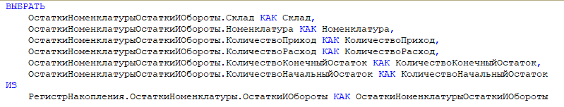

Рис.4 «Формирование отчета»

2.Рассчет суммы документа «Приходная накладная».

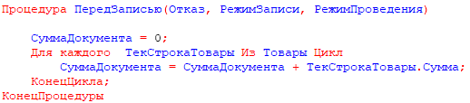

Рис.5 «Сумма документа»

3.Автоматический расчёт суммы по количеству и цене.

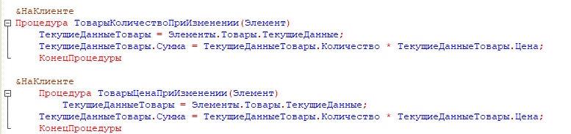

Рис.6 «Расчет суммы»

4.Создание макета печати для документа «Приходная накладная».

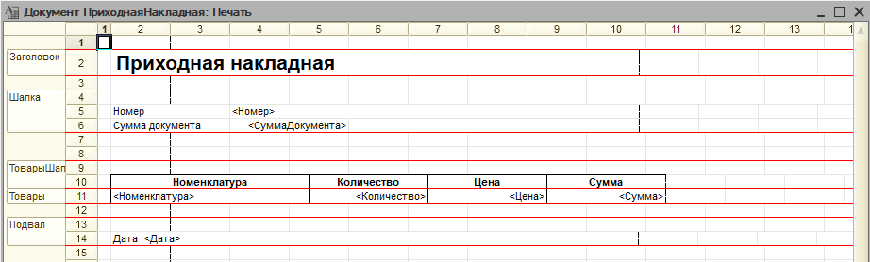

Рис.7 «Создание макета печати»

## **4.5. Обработки исключений**

1С: Предприятие 8 имеет единую стратегию обработки исключительных ситуаций (исключений). Исключение может быть вызвано платформой или оператором **Вызвать Исключение** встроенного языка. Платформа может вызывать исключения по самым разным поводам. Это может быть ошибка доступа к файлу, если выполняется файловая операция, может быть ошибка выполнения встроенного языка, может быть ошибка блокировки данных при одновременной работе пользователей, может быть установка параметра **Отказ** в обработчике записи документа и т.д.

Все исключения делятся на восстановимые и невосстановимые. Восстановимые, это те исключения, после которых 1С: Предприятие может продолжать работу. После невосстановимых исключений работа системы не может быть продолжена. К восстановимым исключениям, относятся, например, ошибки блокировки данных, ошибки выполнения встроенного языка. Невосстановимыми являются, например, такие исключения, как ошибка компиляции модуля или внутренняя ошибка 1С: Предприятия. Есть и определенные ситуации, при которых исключение может стать невосстановимым.

Например, если ошибка выполнения встроенного языка произошла в ходе инициализации модуля (а не при выполнении процедуры или функции), то после такой ошибки система не может продолжать работу, так как объект, которому принадлежит модуль, фактически, оказался- «Неинициализированным». Наличие невосстановимых исключений обусловлено тем, что система автоматизации экономической деятельность работает обычно с достаточно ответственными задачами. Если при работе произошел серьезный сбой, то продолжать работу с риском внести в информационную базу искаженные данные является нецелесообразным.

# **5. Тестирование программных модулей**

## **5.1. План тестирования**

Неверно указана форма

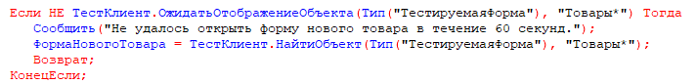

Рис.8 «Тестирование формы»

Выполнение задачи

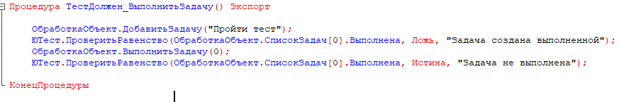

Рис.9 «Тестирование выполнения задачи»

Добавление задачи в модуль

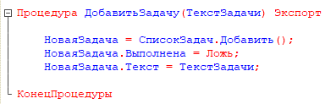

Рис.10 «Тестирование добавления задачи в модуль»

## **5.2. Сценарии тестирования с результатами**

Таблица№2 «Аннотация теста»

|  |  |
| --- | --- |
| **Поле** | **Описание** |
| Название проекта | Задание12 |
| Рабочая версия | 8.3 |
| Имя тестирующего | Серебрянников Никита Дмитриевич |
| Дата(ы) теста | 20.04.2023 |

Таблица№3 «Тест№1»

|  |  |
| --- | --- |
| **Поле** | **Описание** |
| Тестовый пример # | TC_Null_1 |
| Приоритет тестирования  (Низкий/Средний/Высокий) | Средний |
| Заголовок/название теста | Добавить запись, не указав одну из характеристик. |
| Краткое изложение теста | Попытка добавления записи в справочник «Физические лица», если не указать одну из характеристик. |
| Этапы теста | Открыть контекстное меню добавление и заполнить следующие данные: Код, ФИО, Пол, Дату рождения. Но оставить значение поля даты рождения пустым. |
| Тестовые данные | Код:1, ФИО: пустое. Пол: мужской. Дата рождения: 23.05.2000. |
| Ожидаемый результат | Предупреждающее сообщение о незаполненном поле «ФИО». |
| Фактический результат | Сообщение о том, что ФИО должно быть указано. |
| Предварительное условие | На главном меню пользовательского интерфейса должна быть подсистема в которой хранится нужный нам справочник для добавления данных. |
| Постусловие | В справочник не добавляются данные |
| Статус(Зачет/Незачет) | Зачет |

Таблица№4 «Тест№2»

|  |  |
| --- | --- |
| **Поле** | **Описание** |
| Тестовый пример # | TC_Minus_1 |
| Приоритет тестирования  (Низкий/Средний/Высокий) | Средний |
| Заголовок/название теста | Отрицательная сумма. |
| Краткое изложение теста | Не должно осуществляться сохранение записи, в которой указана отрицательное количество товара. |
| Этапы теста | Открыть контекстное меню добавление и заполнить следующие данные: Код, Номенклатура, Количество, Цена, Сумма. Но поля Количество сделать отрицательным |
| Тестовые данные | Код:1. Номенклатура: Красный карандаш. Количество: -130.Цена: 50.Сумма:2000 |
| Ожидаемый результат | Предупреждающее сообщение об отрицательном значении поля «Количество». |
| Фактический результат | Запись проведена! |
| Предварительное условие | На главном меню пользовательского интерфейса должна быть подсистема в которой хранится нужный нам справочник для добавления данных. |
| Постусловие | Запись была добавлена. |
| Статус (Зачет/Незачет) | Незачет |

Таблица№5 «Тест№3»

|  |  |
| --- | --- |
| **Поле** | **Описание** |
| Тестовый пример # | TC_Pousk_1 |
| Приоритет тестирования  (Низкий/Средний/Высокий) | Низкий |
| Заголовок/название теста | Ввод в поисковую строку цифр с буквами. |
| Краткое изложение теста | Если при вводе в поисковую строку мы вводим два символа, один из которых есть в записях, а другого нет, тогда записи не должны отображаться. |
| Этапы теста | В поисковую строку вводим символ, который точно есть в записи, затем, которого нет ни в одной записи (например: цифру, если поиск происходит по атрибуту фамилии). |
| Тестовые данные | В поисковую строку введём значение «П6» |
| Ожидаемый результат | Записи не должны отображаться. |
| Фактический результат | Не отобразилось ни одной записи. |
| Предварительное условие | В таблице должна быть информация, чтобы осуществить поиск. |
| Постусловие | Не отобразилось ни одной записи. |
| Статус (Зачет/Незачет) | Зачет |

## **5.3. Предложения по улучшению функциональности**

1.Сделать так чтобы при изменении суммы документа, автоматически подбирались количество и цена.

2.Создать журнал документов и заполнить им главную страницу.

3.Создать макеты печати для всех объектов конфигурации.

# **Заключение**

В результате выполнения поставленной задачи разработана программа, определяющая основные функциональные возможности по ведению складского учета, а также ведение учета заработной платы и назначение премии сотрудникам предприятия. Сформированы требования к составу и параметрам технических средств, к информационной и программной совместимости, к функциональным характеристикам.

Для обеспечения уверенной работы приложения выполнены тестовые сценарии. Документирование позволило рассмотреть программный модуль с точки зрения программиста, пользователя и тестировщика.

В процессе разработки данной программы, углубил свои знания и навыки в области информационных технологий, изучив множество новых и полезных методик и технологий, которые я успешно применил в ходе работы.

# **Список литературы**

1. Меркулова, Т. А. Сборник задач по разработке приложений на платформе 1С: Предприятие 8: методическое пособие по выполнению курсовых проектов для студентов, обучающихся по специальности «Прикладная информатика в экономике», направлению «Прикладная информатика» / Т. А. Меркулова, О. Б. Ларионова. 2013. – 63 с.

2. Кашаев, Сергей 1С: Предприятие 8.3. Программирование и визуальная разработка на примерах / Сергей Кашаев. - М.: БХВ-Петербург, 2015. - 336 c.

3. Радченко, М. Г. 1С: Предприятие 8.3. Практическое пособие разработчика. Примеры и типовые приемы (+ CD-ROM) / М.Г. Радченко, Е.Ю. Хрусталева. - М.: 1С-Паблишинг, 2011. – 965.

4. Филатова, Виолетта 1С: Предприятие 8.3. Бухгалтерия предприятия, Управление торговлей, Управление персоналом / Виолетта Филатова. - М.: Питер, 2014. - 240 c.

5. Филатова, Виолетта 1С: Предприятие 8.3. Бухгалтерия предприятия / Виолетта Филатова. - М.: БХВ-Петербург, 2015. - 176 c.

6. 1С: Предприятие 8.3. Версия для обучения программированию (комплект из 4 книг и 3 CD-ROM). - М.: Питер, 2013. - 213 c.

7. Филимонова, Е. В. 1С: Предприятие 8.3. Пошаговый самоучитель по бухгалтерскому учету на компьютере / Е.В. Филимонова. - М.: Эксмо, 2011. - 352 c.

# **Приложение**

## **1. Техническое задание**

**1.1. Основания для разработки**

Разработка проводятся на основании Договора Между ЛДПК и ООО «Счастье» № 15 от 5 сентября 2023 г.

ООО «Счастье»

Наименование работы: Настольное приложение “ Счастье”.

**1.2. Назначение разработки**

На предприятии ведется складской учет по следующей схеме: поступление товаров осуществляется с помощью документа «Приходная накладная»; учет остатков номенклатуры ведется в разрезе товаров и складов; проведение документа «Расходная накладная» по регистру «Остатки номенклатуры» организовать с контролем остатка в разрезе складов и со списанием себестоимости методом по-среднему (по складу). Также в программе предусмотрено ведение учета заработной платы и назначение премии сотрудникам предприятия.

**1.3. Требования к программе или программному изделию**

**1.3.1. Требования к функциональным характеристикам**

**1.3.2. Требования к составу выполняемых функций**

* Заполнение справочников: Места хранения, «Должности», «Номенклатура», «Контрагенты», «Физические лица», «Подразделения».
* Формирование документа «Приходной накладной».
* Формирование документа «Расходной накладной».
* Учет остатков.
* Расчёт скидки при покупке товаров.
* Расчёт зарплаты сотрудника.
* Формирование отчета «Материальная ведомость».
* Формирование отчета «Ведомость продаж».
* Формирование отчета «Отчет по премиям».

**1.3.3. Требования к организации входных данных**

Входные данные программы организованы с помощью справочников:

«Места хранения (Номер, наименование)», «Должности (Номер, наименование)», «Номенклатура (Номер, наименование)», «Контрагенты (Номер, наименование)», «Физические лица (Пол, дата рождения)», «Подразделения (Номер, наименование)».

Входные данные программы организованы с помощью документов:

«Приходная накладная» и «Расходная накладная».

Приходная накладная содержит: Номер, дата, контрагент, сумма документа, склад, номенклатура, количество, цена, сумма.

Расходная накладная содержит: Номер, дата, контрагент, сумма документа, склад, скидка, менеджер, номенклатура, количество, цена, сумма.

**1.3.4. Требования к организации выходных данных**

Выходные данные организованы с помощью отчетов: «Материальная ведомость», «Ведомость продаж» «Отчет по премиям»

Материальная ведомость содержит: Начальный остаток, приход, расход, остаток.

Ведомость продаж содержит: Начальный остаток, приход, расход, остаток, себестоимость продаваемого товара, выручка.

Отчет по премиям содержит: ФИО сотрудника, оклад, премия.

**1.4. Требования к надежности**

Программа должна быть в достаточной степени надёжна от сбоев. В программе «1С Предприятие 8.3» предусмотрено автоматическое сохранение данных, а также их восстановление.

**1.5. Условия эксплуатации**

Программа не требует специального обслуживания. Для ознакомления с полным функционалом пользователь должен прочесть Руководство пользователя. Для работы с программой требуются навыки работы с программой 1C Предприятие.

**Климатические условия эксплуатации:**

Климатические условия эксплуатации, при которых должны обеспечиваться заданные характеристики, должны удовлетворять требованиям, предъявляемым к техническим средствам в части условий их эксплуатации.

**1.6. Требования к составу и параметрам технических средств**

Таблица№6 «Характеристики ПК»

|  |  |
| --- | --- |
| Процессор | Intel(R) Core(TM) i5-6400 CPU @ 2.70GHz 2.70 GHz |
| Оперативная Память | 2 x 4 Гб, DDR4, DIMM,2133 МГц |
| Разрешение экрана | 1920x1080 |
| Размер экрана | От 24 дюймов |
| Устройства ввода | Мышь, клавиатура |
| Дисковое пространство | 1 ГБ |
| Подключаемые ус-ва | Принтер |
| Операционная система | Windows 10, 11 |
| Приложение 1С | 1С Предприятие 8.3.22.1709 |

**1.7. Требования к информационной и программной совместимости**

Для корректной работы программы необходимо: ОС Windows 10,11. Приложение 1С Предприятие 8.3.22.1709.

Windows 10 — операционная система для персональных компьютеров и рабочих станций, разработанная корпорацией Microsoft в рамках семейства Windows.

Платформа «1С: Предприятие 8.3» — это основа, без которой невозможно использовать ни одно прикладное решение линейки «1С».

**1.8. Специальные требования**

Программа должна обеспечивать взаимодействие с пользователем (посредством пользовательского интерфейса). Программа должна обеспечивать удобный и быстрый экспорт данных в виде формирования отчетов или макетов печати.

**1.9. Требования к программной документации**

В ходе разработки программы должны быть подготовлены следующие программные документы: текст программы, описание программы, программа и методика испытаний, руководство пользователя, руководство программиста, технико-экономическое обоснование.

## **2. Руководство программиста**

**2.1. Назначение и условия применения программы**

На предприятии ведется складской учет по следующей схеме: поступление товаров осуществляется с помощью документа «Приходная накладная»; учет остатков номенклатуры ведется в разрезе товаров и складов; проведение документа «Расходная накладная» по регистру «Остатки номенклатуры» организовать с контролем остатка в разрезе складов и со списанием себестоимости методом по среднему (по складу). Также в программе предусмотрено ведение учета заработной платы и назначение премии сотрудникам предприятия.

Таблица№7 «Характеристики ПК»

|  |  |
| --- | --- |
| Процессор | Intel(R) Core(TM) i5-6400 CPU @ 2.70GHz 2.70 GHz |
| Оперативная Память | 2 x 4 Гб, DDR4, DIMM,2133 МГц |
| Разрешение экрана | 1920x1080 |
| Размер экрана | От 24 дюймов |
| Устройства ввода | Мышь, клавиатура |
| Дисковое пространство | 1 ГБ |
| Подключаемые ус-ва | Принтер |
| Операционная система | Windows 10, 11 |
| Приложение 1С | 1С Предприятие 8.3.22.1709 |

Требования к программным средствам:

Для корректной работы программы необходимо: ОС Windows 10/11 и 1С: Предприятие 8.3.

**2.2. Характеристика программы**

Программа должна обеспечивать следующие функции:

* Заполнение справочников: Места хранения, «Должности», «Номенклатура», «Контрагенты», «Физические лица», «Подразделения».
* Формирование документа «Приходной накладной».
* Формирование документа «Расходной накладной».
* Учет остатков.
* Расчёт скидки при покупке товаров.
* Расчёт зарплаты сотрудника.
* Формирование отчета «Материальная ведомость».
* Формирование отчета «Ведомость продаж».
* Формирование отчета «Отчет по премиям».
  1. **Обращение к программе**

**Создание приложения в среде 1С: Предприятие.**

Платформа «1С: Предприятие 8.3» – это основа, без которой невозможно использовать ни одно прикладное решение линейки «1С». Фактически это фундамент для установки одной или нескольких конфигураций.

Запустить программу в режиме «Конфигуратор».

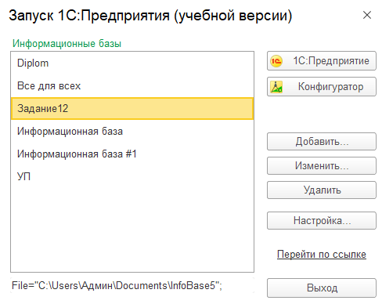

Рис. 11 «Начало создания базы»

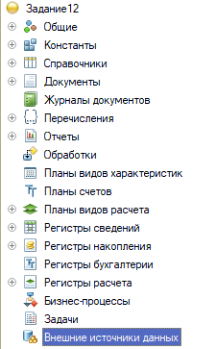

Рис. 12 «Конфигурация»

**Создание справочников**

Создать справочник в режиме «Конфигурации»: выбрать объект «Справочники», вызвать контекстное меню, выбрать «Добавить», задать имя, заполнить реквизитами.

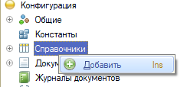

Рис. 13 «Добавление справочников»

**Справочник: «Места хранения»**

Задать имя справочника и синоним.

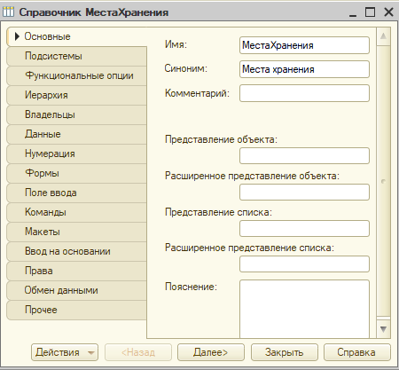

Рис. 14 «Наименование справочника»

Во вкладке данные, добавить реквизиты. Для данного справочника используются стандартные реквизиты такие как: «Код», «Наименование».

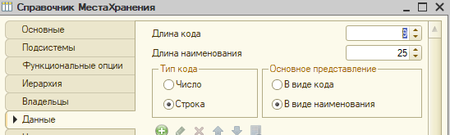

Рис. 15 «Добавление данных»

**Справочник: «Физические лица»**

Задать имя справочника и синоним.

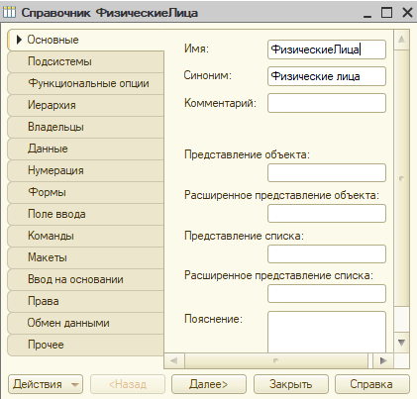

Рис. 16 «Наименование справочника»

Во вкладке данные, добавить реквизиты. Для данного справочника используются стандартные реквизиты такие как: «Код», «Наименование», а также были добавлены следующие реквизиты: «Пол», «Дата рождения».

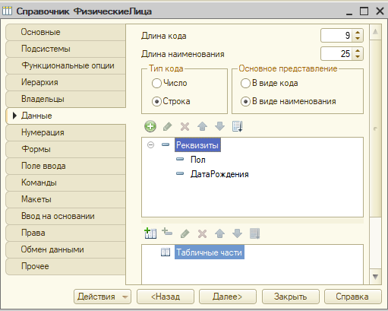

Рис. 17 «Добавление данных»

**Справочник: «Номенклатура»**

Задать имя справочника и синоним.

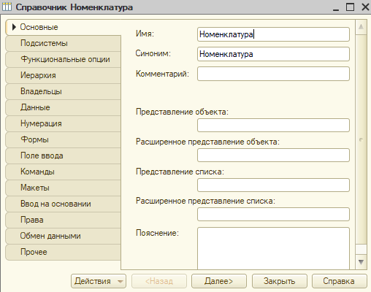

Рис. 18 «Наименование справочника»

Во вкладке данные, добавить реквизиты. Для данного справочника используются стандартные реквизиты такие как: «Код», «Наименование», а также был добавлен следующий реквизит: «Полное наименование».



Рис. 19 «Добавление данных»

**Справочники: «Должности», «Контрагенты», «Графики работы», «Подразделения»** имеют аналогичные реквизиты, как и у справочника **«Места хранения»**

Создание документов

Создать документ в режиме «Конфигурации»: выбрать объект «Документы», вызвать контекстное меню, выбрать «Добавить», задать имя, заполнить реквизитами, при необходимости добавить табличную часть.



Рис. 20 «Добавление документов»

**Документ: «Приходная накладная»**

Задать имя документа и синоним.

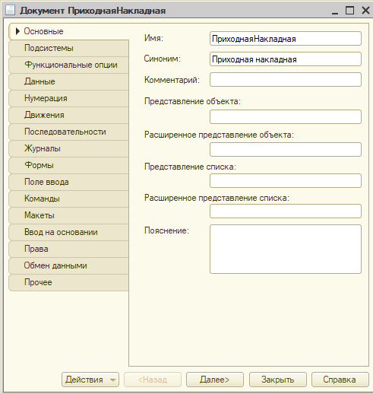

Рис. 21 «Наименование документа»

Во вкладке данные, добавить реквизиты. Для данного документа используются реквизиты: «Контрагент», «Сумма документа», «Склад». Присутствует табличная часть «Товары», которая имеет следующие реквизиты: «Номенклатура», «Количество», «Цена», «Сумма».

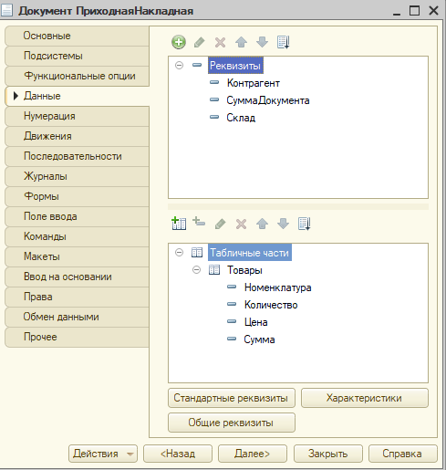

Рис. 22 «Добавление данных»

**Модуль документа «Приходная накладная»**

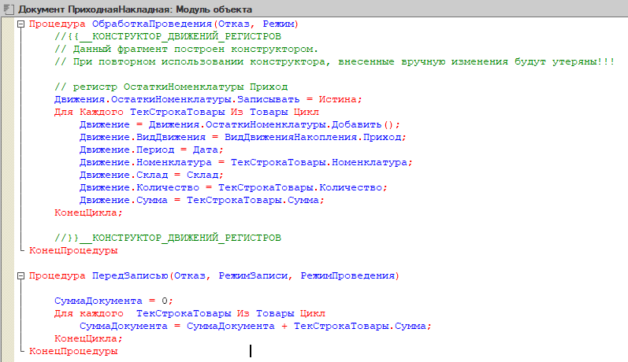

Рис. 23 «Модуль документа Приходная накладная»

**Документ: «Расходная накладная»**

Задать имя документа и синоним.

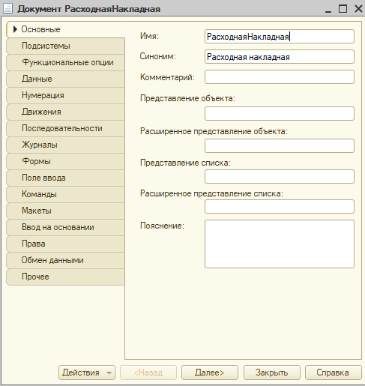

Рис. 24 «Наименование документа»

Во вкладке данные, добавить реквизиты. Для данного документа используются реквизиты: «Контрагент», «Сумма документа», «Процент скидки», «Менеджер». Присутствует табличные части «Товары», «Издержки». Табличная часть «Товары» имеет следующие реквизиты: «Номенклатура», «Количество», «Цена», «Сумма», «Цена без скидки». Табличная часть «Издержки» имеет следующие реквизиты: «Вид издержки», «Сумма».

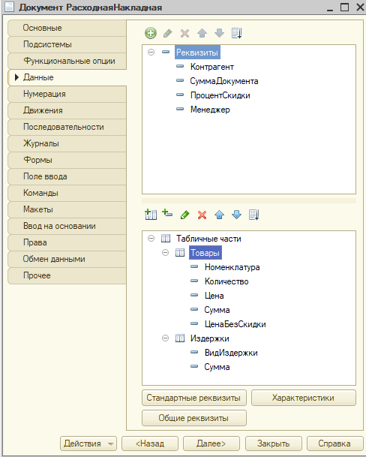

Рис. 25 «Добавление данных»

**Модуль документа «Расходная накладная»**

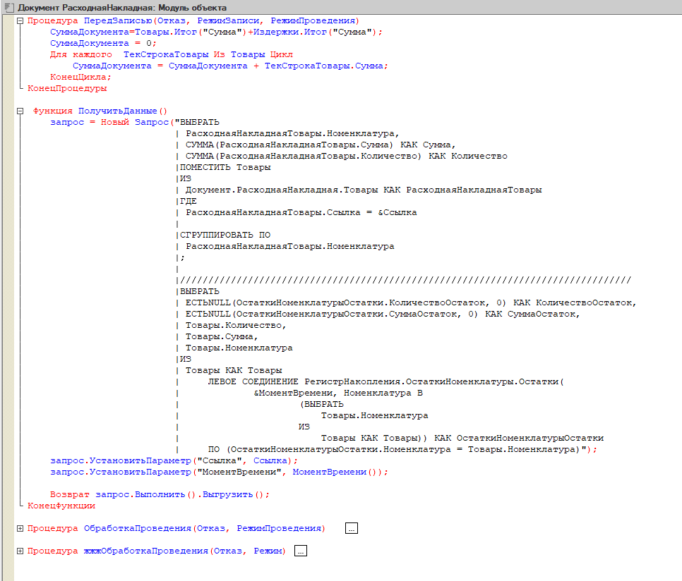

Рис. 26«Модуль документа Расходная накладная»

**Отчет: «Материальная ведомость»**

Задать имя отчета и синоним. Заполнить схему компоновки данных.

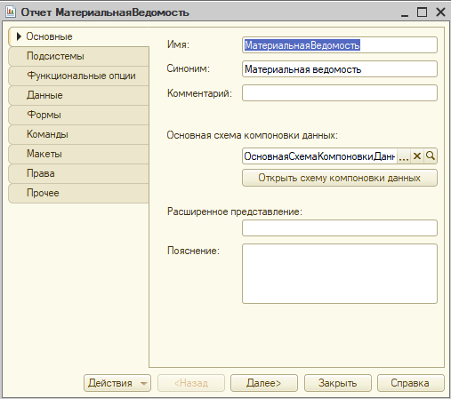

Рис. 27 «Наименование отчета»

**Схема компоновки данных отчета «Материальная ведомость»**

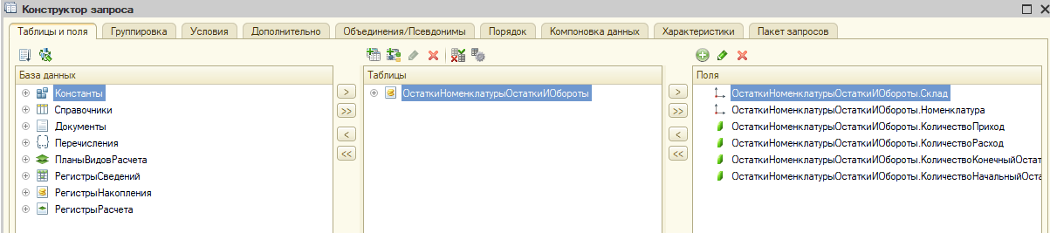

Рис. 28 «схема компоновки Материальная ведомость»

**Запрос на формирование отчета**

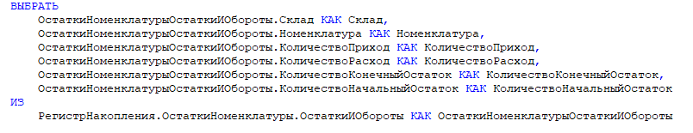

Рис. 29 «Запрос на формирование Материальная ведомость»

**Отчет: «Ведомость продаж»**

Задать имя отчета и синоним. Заполнить схему компоновки данных.

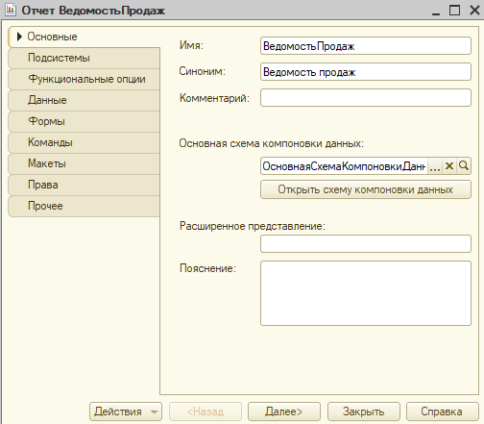

Рис. 30 «Наименование отчета»

**Схема компоновки данных отчета «Ведомость продаж»**

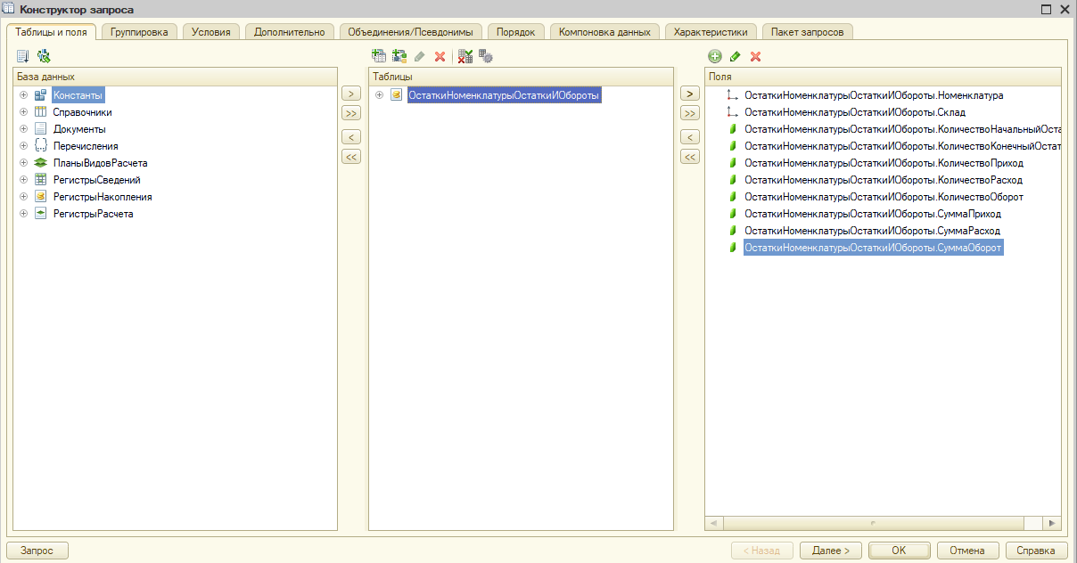

Рис. 31 «Схема компоновки Ведомость продаж»

**Запрос на формирование отчета**

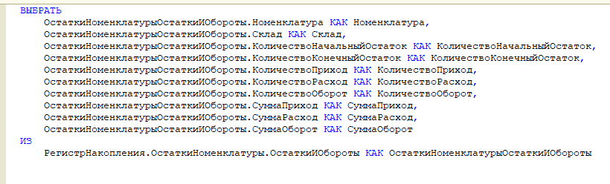

Рис. 32 «Запрос на формирование Ведомость продаж»

**2.4.Входные и выходные данные**

Таблица №9 «Данные»

|  |  |  |
| --- | --- | --- |
| **Поля** | **Тип данных** | |
| **Справочник «Места хранения»** | | |
| Код | Число | |
| Наименование | Строка | |
| **Справочник «Должности»** | | |
| Код | Число | |
| Наименование | Строка | |
| **Справочник «Номенклатура»** | | |
| Код | Число | |
| Наименование | Строка | |
| **Справочник «Контрагенты»** | | |
| Код | Число | |
| Наименование | Строка | |
| Полное наименование | Строка | |
| **Справочник «Физические лица»** | | |
| Код | | Число |
| Наименование | | Строка |
| Пол | | ПеречислениеСсылка.Пол |
| Дата рождения | | Дата |
| **Справочник «Подразделения»** | | |
| Код | | Число |
| Наименование | | Строка |
| **Документ «Приходная накладная»** | | |
| Контрагент | | СправочникСсылка.Контрагенты |
| Сумма документа | | Число |
| Склад | | СправочникСсылка.МестаХранения |
| Номенклатура | | СправочникСсылка.Номенклатура |
| Количество | | Число |
| Цена | | Число |
| Сумма | | Число |
| **Документ «Расходная накладная»** | | |
| Контрагент | | СправочникСсылка.Контрагенты |
| СуммаДокумента | | Число |
| ПроцентСкидки | | Число |
| Менеджер | | СправочникСсылка.ФизическиеЛица |
| Номенклатура | | СправочникСсылка.Номенклатура |
| Количество | | Число |
| Цена | | Число |
| Сумма | | Число |
| ЦенаБезСкидки | | Число |
| ВидИздержки | | Число |
| Сумма | | Число |

**Выходная информация:**

Выходные данные организованы с помощью отчетов: «Материальная ведомость», «Ведомость продаж» «Отчет по премиям»

Материальная ведомость содержит: Начальный остаток, приход, расход, остаток.

Ведомость продаж содержит: Начальный остаток, приход, расход, остаток, Себестоимость продаваемого товара, выручка.

Отчет по премиям содержит: ФИО сотрудника, оклад, премия.

**2.5. Сообщения**

Ожидается ключевое слово «Конец процедуры»



Рис. 33 «Ошибка в модуле»

Ожидается ссылка на поле

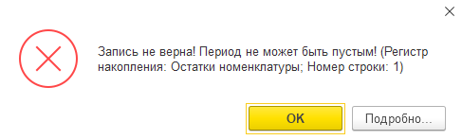

Рис. 34 «Неверная запись»

Незаполненные данные в конструкторе запроса

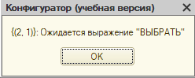

Рис. 35 «Конструктор запроса»

Неверное имя поля

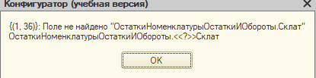

Рис. 36 «Конструктор отчета»

Объект не входит не в одну подсистему



Рис. 37 «Ошибка подсистемы»

## **3. Руководство пользователя**

**3.1. Назначение программы**

На предприятии ведется складской учет по следующей схеме: поступление товаров осуществляется с помощью документа «Приходная накладная»; учет остатков номенклатуры ведется в разрезе товаров и складов; проведение документа «Расходная накладная» по регистру «Остатки номенклатуры» организовать с контролем остатка в разрезе складов и со списанием себестоимости методом по-среднему (по складу). Также в программе предусмотрено ведение учета заработной платы и назначение премии сотрудникам предприятия.

**3.2. Условия выполнения программы**

Таблица №10 «Характеристики ПК»

|  |  |
| --- | --- |
| Процессор | Intel(R) Core(TM) i5-6400 CPU @ 2.70GHz 2.70 GHz |
| Оперативная Память | 2 x 4 Гб, DDR4, DIMM,2133 МГц |
| Разрешение экрана | 1920x1080 |
| Размер экрана | От 24 дюймов |
| Устройства ввода | Мышь и клавиатура |
| Дисковое пространство | 1 ГБ |
| Подключаемые ус-ва | Принтер |
| Операционная система | Windows 10, 11 |
| Приложение 1С | 1С Предприятие 8.3.22.1709 |

Требования к программным средствам:

Для корректной работы программы необходимо: ОС Windows 10/11 и 1С: Предприятие 8.3.22.1709.

Windows 10 — операционная система для персональных компьютеров и рабочих станций, разработанная корпорацией Microsoft в рамках семейства Windows.

Платформа «1С: Предприятие 8.3» — это основа, без которой невозможно использовать ни одно прикладное решение линейки «1С».

**3.3. Выполнение программы**

Для открытия программы нужен файл с расширением. dt. Затем, запустив 1С: Предприятие добавить новую информационную базу. После заходим во вкладку «Администрирование», нажать на «Загрузить информационную базу» и выбрать файл. dt с информационной базой.

Для запуска пользовательского режима на верхней панели нажать кнопку запуска «Начать отладку» или нажать F5.

При открытии программы будет предоставлен список подсистем. Нажав на одну из них, пользователь может выбрать интересующие его объекты, с которыми он будет работать.

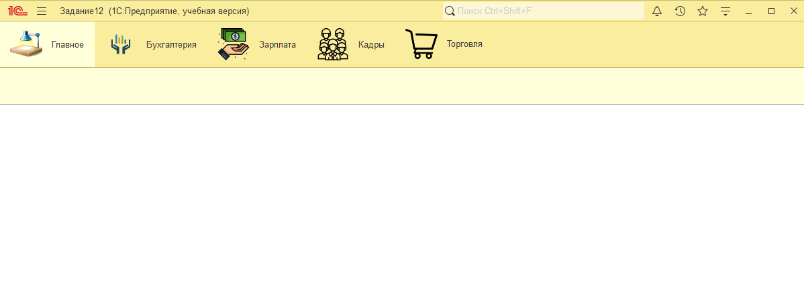

Рис.38 «Главная страница»

**Подсистема «Торговля»**

**Иерархический справочник Контрагенты**

При нажатии на кнопку «Создать группу», пользователь может ввести Наименование группы, а код вводится автоматически системой. При нажатии на кнопку «Создать», пользователь может ввести Наименование контрагента, указать в какую группу будет входить контрагент, полное наименование, а код вводится автоматически системой. После нажатия на кнопку «Записать и закрыть» контрагент записывается в справочник.

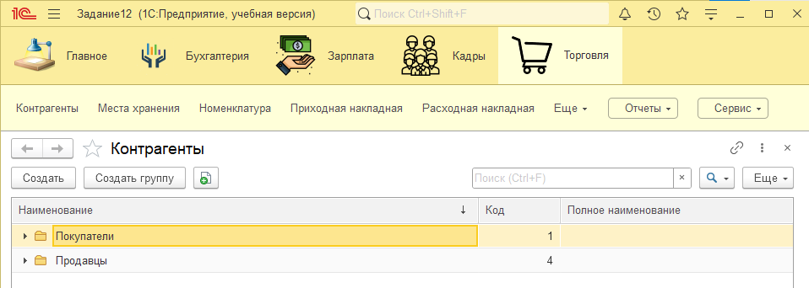

Рис.39 «Группы контрагентов»

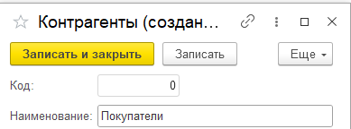

Рис.40 «Добавление группы контрагентов»

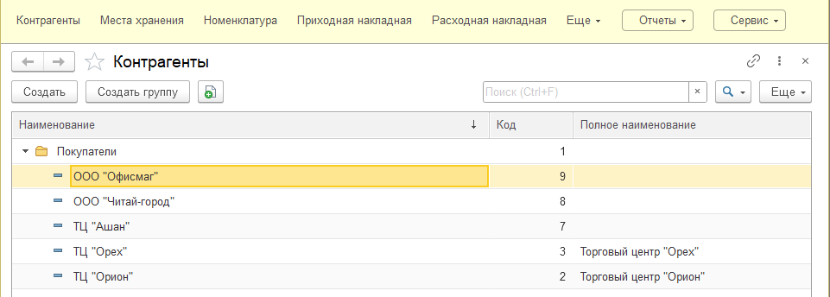

Рис.41 «Контрагенты»



Рис.42 «Добавление контрагентов»

**Справочник «Места хранения»**

При нажатии на кнопку «Создать», пользователь может ввести Наименование места хранения, а код вводится автоматически системой. После нажатия на кнопку «Записать и закрыть» место хранения записывается в справочник.

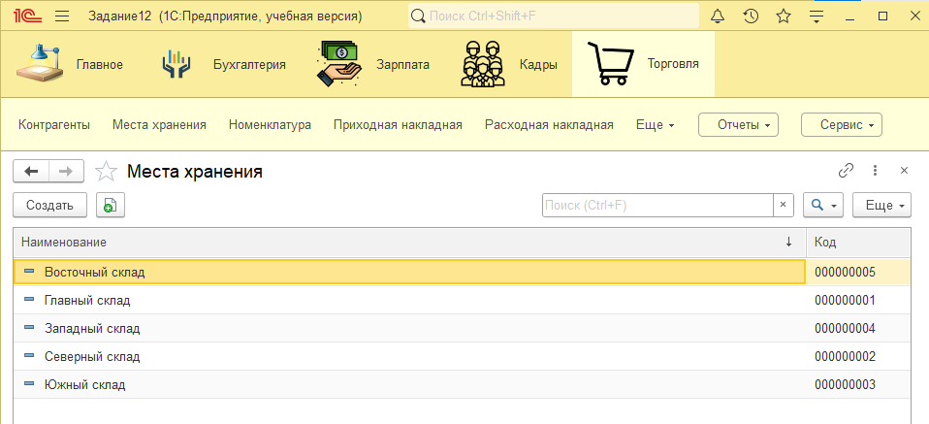

Рис.43 «Места хранения»

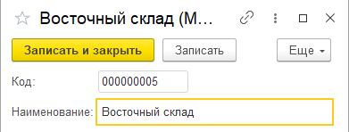

Рис.44 «Добавление места хранения»

**Иерархический справочник «Номенклатура»**

При нажатии на кнопку «Создать группу», пользователь может ввести Наименование группы, а код вводится автоматически системой. При нажатии на кнопку «Создать», пользователь может ввести Наименование контрагента, указать в какую группу будет входить номенклатура, а код вводится автоматически системой. После нажатия на кнопку «Записать и закрыть» номенклатура записывается в справочник.

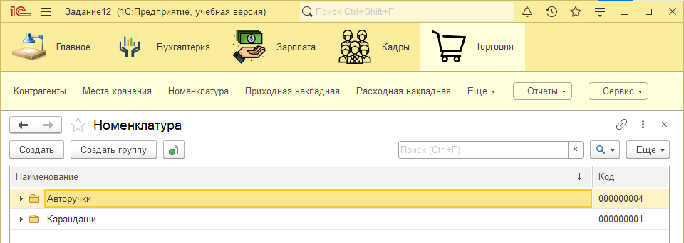

Рис.45 «Группы номенклатур»

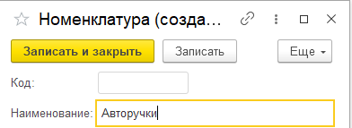

Рис.46 «Добавление группы номенклатуры»

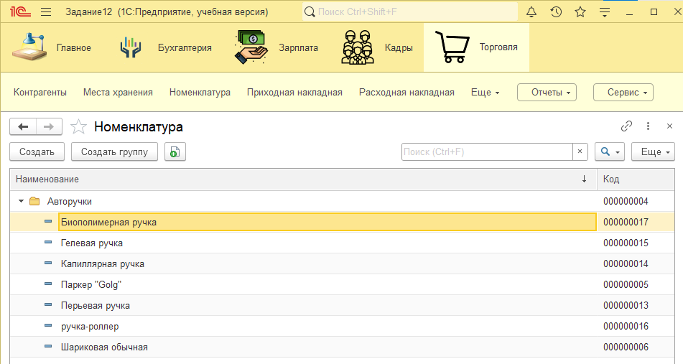

Рис.47 «Номенклатура»

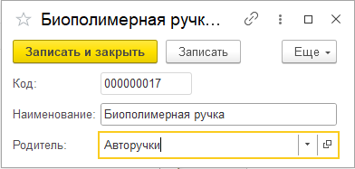

Рис.48 «Добавление номенклатуры»

**Документ «Приходная накладная»**

При нажатии на кнопку «Создать», пользователь может ввести Дату, Контрагента, Склад, Номенклатуру, Количество, Цену, а сумма документа и товара считается автоматически системой. После нажатия на кнопку «Записать и закрыть» документ записывается в регистр накопления.

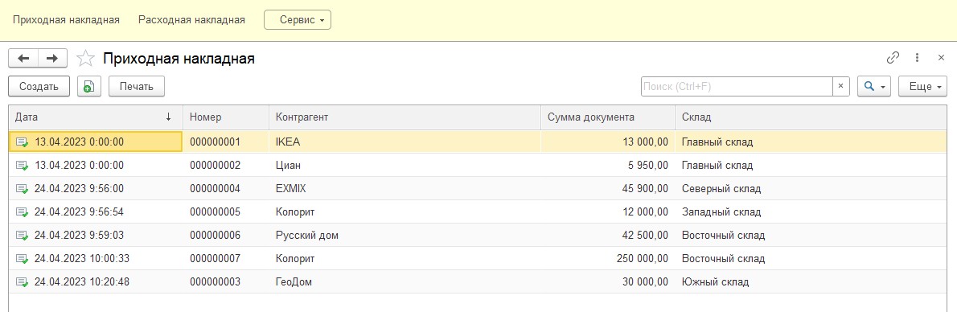

Рис.49 «Приходная накладная»

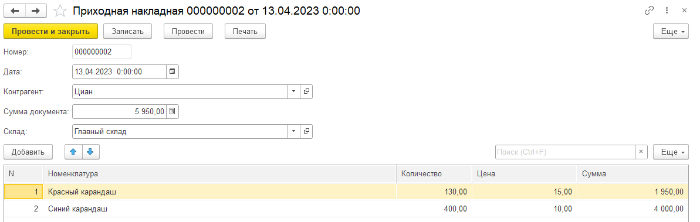

Рис.50 «Добавление документа Приходная накладная»

**Документ «Расходная накладная»**

При нажатии на кнопку «Создать», пользователь может ввести Дату, Контрагента, Номенклатуру, Количество, Цену, а Сумма документа и процент скидки считается автоматически системой. После нажатия на кнопку «Записать и закрыть» данные записываются в регистр накопления.

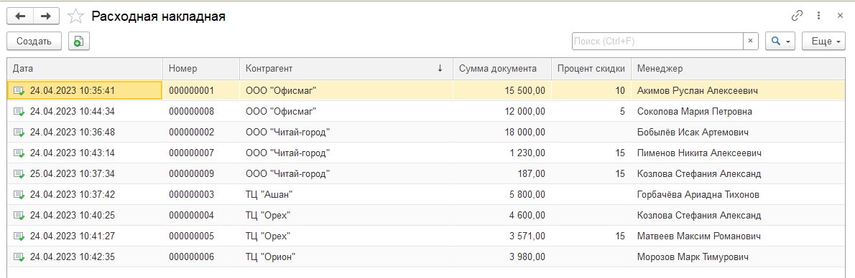

Рис.51 «Расходная накладная»

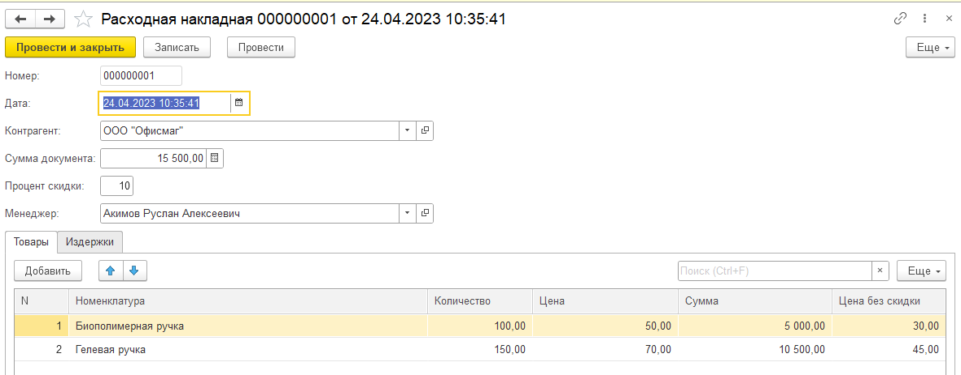

Рис.52 «Добавление документа Расходная накладная»

**Справочник «Физические лица»**

При нажатии на кнопку «Создать», пользователь может ввести ФИО, Дату рождения и выбрать Пол, а код вводится автоматически системой. После нажатия на кнопку «Записать и закрыть» физическое лицо записывается в справочник.

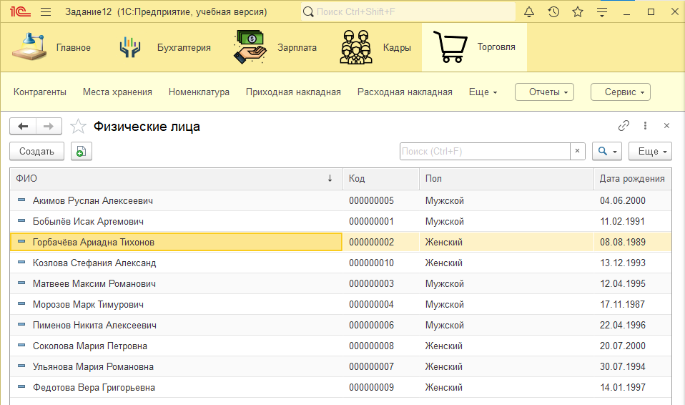

Рис.53 «Физические лица»

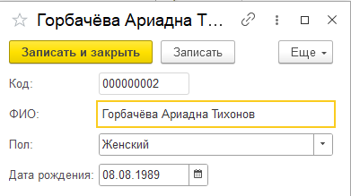

Рис.54 «Добавление физического лица»

**Отчёт «Ведомость продаж»**

Выбрав пункт «Отчеты» и нажав на кнопку «Сформировать», пользователь получит данные о продаже номенклатуры (Начальный остаток, Конечный остаток, Количество приход, Количество оборот, Количество расход, Сумму прихода, Сумму расхода, Сумму оборота).

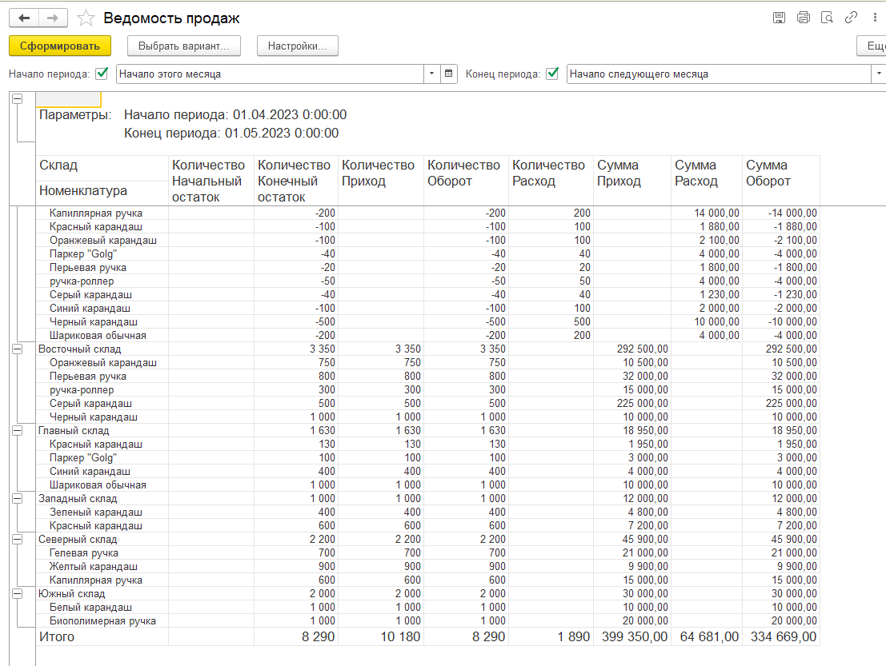

Рис.55 «Ведомость продаж»

**Отчёт «Материальная ведомость»**

Выбрав пункт «Отчеты» и нажав на кнопку «Сформировать», пользователь получит данные о остатке товаров (Начальный остаток, Конечный остаток, Количество приход, Количество оборот).

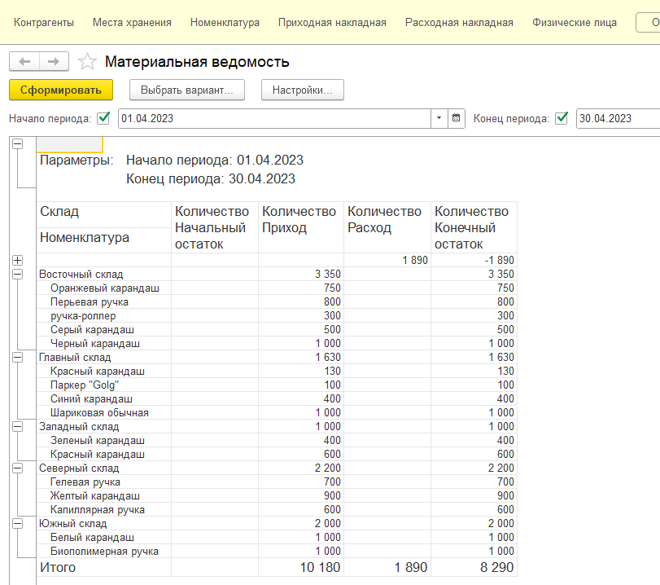

Рис.56 «Материальная ведомость»

**Прочее**

**Сортировка:**

Сортировка есть во всех объектах. Она осуществляется путем щелчка по названию столбца в таблице. Чтобы выполнить сортировку по возрастанию нужно щёлкнуть по столбцу один раз, а по убыванию второй раз.



Рис.57 «Сортировка данных»

**Поиск:**

Поиск есть во всех объектах. Он осуществляется путем ввода данных в поисковую строку и нажатием значка лупы.



Рис.58 «Поиск данных»

**3.4. Сообщение оператору**

Создание документа:



Рис.59 «Создание документа»

Удаление документа:



Рис.60 «Удаление документа»

Изменение документа:



Рис.61 «Изменение документа»

Предупреждающее окно об удалении:

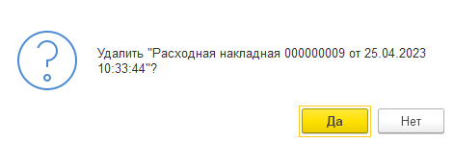

Рис.62 «Предупреждение при удалении»

Предупреждающее сообщение при незаполненном поле:

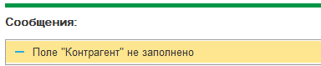

Рис.63 «Предупреждение при незаполненном поле»

Предупреждающее сообщение при недостатке товара:

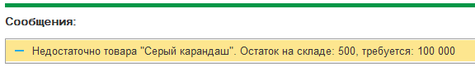

Рис.64 «Предупреждение при недостатке товара»